Lorem ipsum dolor sit amet, consectetur adipiscing elit. Nunc dapibus justo ac nisl pellentesque lobortis. Nunc risus enim, dictum vel erat nec, euismod suscipit sem. Maecenas sodales quam a tempor tempus. Suspendisse bibendum augue sapien, ac convallis massa consequat in. Orci varius natoque penatibus et magnis dis parturient montes, nascetur ridiculus mus. Phasellus porta id urna sed faucibus. Suspendisse vel elementum sem, sit amet ullamcorper leo.

Curabitur venenatis vehicula leo, in luctus quam efficitur quis. Quisque imperdiet cursus ipsum id varius. Nullam purus enim, malesuada ac magna vel, molestie eleifend enim. Suspendisse potenti. Nam elementum facilisis lectus ac porta. Vestibulum leo magna, volutpat nec nibh quis, semper pellentesque neque. Pellentesque interdum mi elit, ut pulvinar lacus dictum ac. Sed pharetra nisi et nibh volutpat, sed efficitur massa suscipit. Nam iaculis, augue eu tristique sollicitudin, ligula libero euismod augue, suscipit tincidunt dolor velit sed nunc. Pellentesque sed augue ligula. Aenean molestie felis ipsum, ac laoreet magna fringilla in. Duis condimentum lacus nec ultricies ultricies.

Etiam efficitur non magna non sagittis. Duis at ante et nunc viverra lobortis ac non justo. Maecenas nec nisl mollis, pulvinar enim nec, sodales augue. Etiam sodales, nibh quis consequat ullamcorper, enim odio accumsan nunc, sit amet scelerisque sapien arcu a mauris. Nullam tortor arcu, dictum id condimentum non, volutpat nec massa. Ut eleifend dignissim nunc, in pulvinar dui. In sagittis, tellus eu auctor rhoncus, urna erat interdum turpis, vel pharetra mauris augue sit amet nunc. Vivamus sit amet rutrum dui. Vivamus tristique quam sed sem ultricies, vitae iaculis libero porttitor. In sapien ipsum, porta ut massa a, gravida aliquam libero. Pellentesque et lorem a diam fermentum faucibus et quis quam. Pellentesque habitant morbi tristique senectus et netus et malesuada fames ac turpis egestas. In sit amet elit vel nulla egestas pellentesque in quis nibh. In scelerisque felis malesuada cursus tincidunt. Proin sed neque at lorem sagittis dignissim. Fusce sodales tristique justo nec sollicitudin.
Таблица – Неверный формат
1 | 2 | 3 | 4 | 5
10 | 9 | 8 | 7 | 6
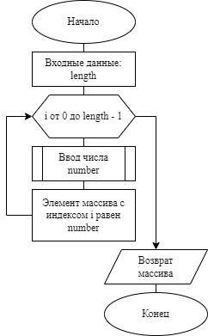
Рис

